WIRA.ID: DIGITALISASI EKONOMI SEBAGAI MEDIA BARU UNTUK WIRAUSAHAWAN
Sub Tema : Ekonomi

Oleh:
Nailis Safaah 63030190060

INSTITUT AGAMA ISLAM NEGERI SALATIGA
SALATIGA
2021

“You must be the change you wish to see in the world”
-Mahatma Gandhi-

- PENDAHULUAN
Dinamika perubahan dan perkembangan kian hari makin masif di dunia. Perkembangan tersebut identik dengan dunia digital yang menjadi media dan wajah baru teknologi yang didalamnya terdapat penggerak dan inisiator yaitu generasi milenial. Sudah sepatutnya generasi milenial berkreasi dan berinovasi mengikuti arus perkembangan teknologi untuk memajukan segala sektor penopang kehidupan misalnya sektor pendidikan, sektor pariwisata, sektor perikanan dan beberapa sektor lainnya. Tetapi terdapat satu sektor yang disorot dan menjadi tombak utama dari sektor lainnya yakni sektor perekonomian. Ironisnya, beberapa tahun terakhir sektor ekonomi mengalami kondisi yang cukup memprihatinkan dan membutuhkan perhatian yang intensif. Dalih dari melemahnya sektor perekonomian yaitu munculnya wabah Coronavirus Disease 2019 atau yang dikenal dengan Covid-19 merupakan virus yang diduga berasal dari pasar hewan Wuhan, China dan dengan mudah menular dan menginfeksi sistem pernafasan manusia (Hussin, 2020). Sri Mulyani selaku Menteri Keuangan memprediksi bahwa Indonesia akan kembali masuk ke jurang resesi tepatnya pada teritori negatif pada kuartal tiga (-2,9% hingga -1%) apabila sektor ekonomi tidak segera mendapatkan solusi yang tepat untuk proses pemulihan (Yuniar, 2020).
Salah satu cara memulihkan sektor tersebut yakni dengan berwirausaha. Wirausaha ialah seseorang yang memiliki semangat sikap dan perilaku dalam menangani usaha yang mengarah pada upaya mencari, menciptakan, menerapkan cara kerja, teknologi dan produk baru (Mopangga, 2014). Kemenprim (2018) mencatat bahwa, saat ini jumlah wirausaha di Indonesia sudah mencapai 8,06 juta dari total penduduk 260 juta jiwa. Meskipun sudah melampaui rasio standar wirausaha Internasional, nampaknya jumlah wirausaha di Indonesia belum mampu melampaui Singapura dan Malaysia. Selain itu, Kementerian Perindustrian juga menyatakan bahwa Indonesia setidaknya masih memerlukan 4 juta wirausaha untuk menjadi negara maju. Selanjutnya, menurut laporan US News and World Report dalam 2019 Best Countries, Indonesia menempati peringkat ketiga terendah bersama dengan Filiphina dan Myanmar dalam subsektor kewirausahaan pada tahun 2018.
Berdasarkan hasil survei Youth Colab UNDP dan Citi Foundation, sebanyak 79% pengusaha muda yang merasakan dampak negatif virus corona. Senada dengan permasalahan tersebut, survei BPS mencatat sebanyak 69% pengusaha butuh bantuan modal. Sebagian dari mereka belum siap dengan peralihan offline ke online, ditambah lagi stimulus bantuan pemerintah yang dirasa kurang merata. Sebagai seorang wirausaha sudah seyogyanya dapat memposisikan diri dengan keadaan dan era dinamika yang sedang terjadi. Sebagaimana yang dikatakan oleh Suryana (2003) bahwa wirausaha berperan sebagai penggerak, pengendali dan pemacu perekonomian suatu bangsa. Frinces (2010) dalam artikelnya mengungkapkan bahwa, negara-negara maju di dunia didorong oleh banyaknya wirausahawan di dalamnya.
Kemajuan IPTEK yang semakin pesat dan kehidupan dunia nyata maupun maya didominasi oleh digital sudah sepatutnya menjadi sinyal yang baik bagi generasi milenial untuk berinovasi di bidang ekonomi. Badan Pusat Statistik mencatat bahwa Indeks Pembangunan TIK (IP-TIK) Indonesia pada tahun 2020 mencapai 5,32 dengan rentang skala IP 1-10 (BPS, 2020). Angka tersebut membawa Indonesia menempati posisi ke 111 dari 176 negara di dunia dalam pemeringkatan IP-TIK. Kemajuan teknologi digital memberikan pengaruh yang sangat signifikan bagi semua sektor penopang kehidupan, namun sayangnya sampai saat ini belum ada platform digital khusus yang mampu menangani permasalahan-permasalahan yang dihadapi oleh wirausahawan khususnya wirausaha baru secara detail dan komprehensif. serta banyaknya problematika yang dialami oleh kewirausahaan mulai dari strategi merintis usaha, mengembangkan usaha, relasi, bahkan modal usaha yang sulit didapatkan. Diperlukan inovasi yang cerdas yang dapat menjawab permasalahan tersebut. Di sini penulis mencentuskan gagasan “WIRA.id”. WIRA.id merupakan akronim dari wirausahawan.id. Inovasi platform digital ini bergerak dalam bidang konsultasi dan permodalan bagi wirausahawan dengan model quarduple helix.
- ISI
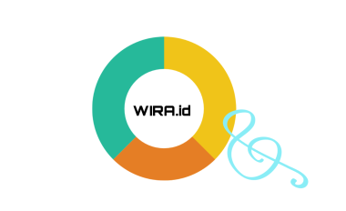
Gambar 1. Logo WIRA.id
WIRA.id merupakan inovasi platform digital yang berfokus pada konsultasi kewirausahaan dan permodalan yang dapat membantu wirausaha untuk bangkit atau merintis usahanya untuk memulihkan perekonomian. Aplikasi ini berbasis Quadruple Helix yang dikolaborasikan dengan ABGC (Academic, Business, Government, And Community (Sutapa, 2014)). Quadruple Helix merupakan pengembangan triple helix dengan mengintegrasikan civil society serta mengintegrasikan inovasi dan pengetahuan (Oscar, 2010). Dukungan kerja sama dan interaksi, antara akademisi, pebisnis, pemerintah dan masyarakat mampu menggerakkan lahirnya ide, pengetahuan dan kreativitas baru (Murniati, 2009).
Kerangka kerja secara umum WIRA.id yaitu dengan menyediakan sebuah wadah yang dapat menghubungkan pengguna (wirausahawan) dengan orang-orang ahli seputar dunia bisnis menggunakan fitur-fitur yang telah disajikan dalam platform untuk saling berbagi informasi agar pengguna mendapatkan pengetahuan dan pemahaman yang baik mengenai cara menjalankan bisnisnya. Selain itu, wirausahawan juga dapat mengajukan modal terhadap investor melalui platform ini. Modal tersebut berasal dari investor, pengusaha dan pemerintah yang telah bekerja sama dengan tim internal aplikasi. Kerangka kerja WIRA.id dapat digambarkan melalui skema berikut:
WIRA.id
Sosialisasi

Wirausahawan

MonEv
Konsultasi dan Modal
Fitur Unggulan
Pendaftaran Akun

Gambar 2. Kerangka Kerja
Berdasarkan gambar diatas dapat diamati bahwa kerangka kerja konsep WIRA.id yang pertama yaitu sosialisasi. Sosialisasi merupakan upaya memasyarakatkan suatu hal sehingga dapat dikenal (Herdiana, 2018). Dalam hal ini, sosialisasi WIRA.id akan dilakukan oleh pertama, Pemerintah Daerah dengan mengoptimalkan sosialisasi kepada masyarakat daerah setempat melalui lembaga pemerintah pada lini terkecil yaitu Pemerintah Desa. Kedua, sosialisasi yang dilakukan oleh Kementerian Informasi dan Komunikasi (KOMINFO) dengan skala yang lebih luas melalui situs resmi. Setelah proses sosialisasi, bagi wirausaha tertarik untuk bergabung dengan WIRA.id dapat menginstal aplikasi di smartphone android. Kemudian wirausahawan membuat akun dengan mengisi biodata yang diperlukan dan dapat mengakses fitur-fitur menarik yang disajikan oleh WIRA.id yakni fitur Educate, Consultant, News, dan Fund.
Pengguna dapat berkonsultasi seputar dunia usaha dengan konsultan ahli melalui fitur Consultant dan akan terhubung melalui kolom chat. Selain itu, pengguna juga dapat mengajukan modal pada fitur Fund. Modal tersebut berasal dari investor, pengusaha dan pemerintah yang telah bekerja sama dengan tim internal aplikasi. Untuk mengetahui perkembangan usaha penerima modal, akan dilakukan Monitoring dan Evaluasi oleh tim internal WIRA.id secara berkala dalam satu bulan sekali. Monitoring mencakup pemantauan kemajuan, memperbaiki pelaksanaan, dan mereview usaha. Monitoring bertujuan untuk mengumpulkan inofrmasi secara berkelanjutan dan teratur yang akan membantu para tim internal aplikasi dan konsultan untuk memberikan saran dan solusi kepada wirausahawan apabila didapati sebuah permasalahan. Sedangkan evaluasi dilakukan untuk menentukan pencapaian sebuah perencanaan mencakup pencapaian keberhasilan, memperbaiki, serta mempelajari efektifitas dan efisiensi. Sehingga evaluasi dapat membantu mengidentifikasi kekuatan dan kelemahan pelaku wirausahawan dalam menjalankan usahanya.
WIRA.id memiliki beberapa keunggulan yang menjadi daya tarik wirausahawan untuk tergabung dalam platform ini. Beberapa keunggulan tersebut yakni.
- Fitur Unggulan
WIRA.id berisikan berbagai fitur menarik yang memberikan informasi secara lengkap kepada penggunannya. Selain itu, wirausahawan juga dapat mencari modal dari vendor, sponsor, maupun investor dalam fitur ini.
- Segi Ekonomi
Melalui platform ini, wirausahawan dapat memperoleh informasi mengenai bisnis dalam skala kecil ataupun luas. Dengan adanya konsultasi dengan para ahli, wirausahawan dapat meminimalisir risiko-risiko yang akan terjadi karena telah dipertimbangkan secara matang. Selain itu, WIRA.id juga memberikan edukasi tentang digital business yang mana wirausahawan dapat menerapkannya untuk merintis bisnis berbasis digital.
- Segi Edukasi
WIRA.id menyajikan informasi dan edukasi secara lengkap baik dalam bentuk tulisan maupun video. Dimana pengguna tidak perlu mengakses banyak web atau situs untuk memperoleh informasi terkait dunia bisnis, cukup menggunakan platform WIRA.id dengan menuliskan keywords pada kolom pencarian. Melalui inovasi ini, wirausahawan memperoleh banyak informasi dan knowledge yang sangat berguna bagi kelangsungan usaha mereka.
Untuk mengimplementasikan konsep WIRA.id diperlukan sinergisitas beberapa pihak diantaranya:
- Wirausahawan
Wirausahawan sebagai sasaran utama dari platform ini. Diharapkan entrepeneur dapat tergabung dan mengimplementasikan inovasi ini demi terwujudnya business yang sesuai dengan dinamika digital.
- Civitas Akademika
Berperan sebagai pihak yang mengkaji dan melakukan penelitian ke wirausahawan dan memberikan saran fitur atau konten yang dapat ditambahkan untuk meningkatkan produktivitas dan kesejahteraan.
- Kementerian Perekonomian
Kementerian Perekonomian berperan sebagai aktor pendukung implementasi dalam pembuatan kebijakan ekonomi, lembaga penyuluhan, pihak edukasi, serta memberikan bantuan saprodi langsung kepada wirausahawan agar dapat menjalankan usahanya secara mandiri.
- Kementerian Komunikasi dan Informasi
Dalam implementasi WIRA.id, KOMINFO berperan sebagai lembaga yang memberikan layanan akses aplikasi berupa jaringan internet dan sosialisasi melalui media digital.
- Pemerintah Daerah
Berperan sebagai pihak yang membantu proses penjaringan wirausahawan dan sosialisasi platform yang akan dilakukan pada lini terkecil yaitu pemerintah desa. Tentunya, untuk mengimplementasikan tujuan dibutuhkan izin dan legalitas dari pemerintah daerah
- Investor
Investor berperan sebagai pihak yang menyediakan modal. Investor berasal dari pengusaha maupun pemerintah melalui OJK (Otoritas Jasa Keuangan) sekaligus sebagai lembaga perlindungan WIRA.id.

- PENUTUP
Perubahan kebiasaan masyarakat yang mulai beralih ke teknologi digital menuntut generasi milenial untuk berkreasi dan berinovasi, salah satunya di bidang wirausaha. Terdapat banyak masalah yang dihadapi wirausahawan diantaranya, kurangnya edukasi mengenai strategi merintis usaha, strategi promosi, relasi hingga permodalan yang sulit didapatkan. Permasalahan tersebut diperparah dengan adanya pandemi Covid-19. WIRA.id merupakan platform digital bagi wirausahawan dengan model Quadruple Helix yang dipadukan dengan ABGC (academic, business, government and community) dan berfokus pada bidang konsultasi dan permodalan. Aplikasi ini dilengkapi dengan empat fitur unggulan, yaitu Fitur Consultant (fitur konsultasi dengan ahli), Fitur Educate (fitur edukasi dan informasi), Fitur News (fitur berita up to date), dan Fitur Fund (fitur pembiayaan atau modal). Selain itu, WIRA.id juga menyediakan kegiatan monitoring dan evaluasi yang dapat meminimalisir risiko yang dihadapi wirausahawan. Diharapkan inovasi WIRA.id dapat menjadi rujukan bagi wirausahawan, masyarakat, maupun pemerintah dalam menyelesaikan problematika dunia bisnis sekaligus membantu perekonomian Indonesia dan memberikan kontribusi yang baik bagi perkembangan media digital di Indonesia.

DAFTAR PUSTAKA
Badan Pusat Statistik. (2020). Indeks Pembangunan Teknologi Informasi dan Komunikasi 2019. www.bps.go.id. (Diakses pada tanggal 14 Agustus 2021).
Frinces, Z. H. (2010). Pentingnya Profesi Wirausaha di Indonesia. Jurnal Ekonomi & Pendidikan. VIII(1).
Herdiana, D. (2018). Sosialisasi Kebijakan Publik : Pengertian dan Konsep Dasar. Jurnal Ilmiah Wawasan Insan Akademik, I(3), 13–26.
Hussin A. Rothan & Siddappa N. (2020). The Epidemology and Pathogenesis of Coronavirus Disease. Outbrek. Journal of Autoimmunity.
Kemenprim. (2018). Indonesia Butuh 4 Juta Wirausaha Baru untuk Menjadi Negara Maju. Siaran Pers: Kementerian Perindustrian Republik Indonesia. www.kemenprin.go.id. (Diakses pada tanggal 14 Agustus 2021).
Mopangga, H. 2014. Faktor Determinan Minat Wirausaha Mahasiswa Fakultas Ekonomi dan Bisnis Universitas Negeri Gorontalo. Trikonomika. 13(1). ISSN 1411-514X.
Murniati, D.E. (2009). Peran perguruan tinggi dalam triple helix sebagai upaya pengembangan industri kreatif. In Seminar Nasional Peran Pendidikan Kejuruan Dalam Pengembangan Industri Kreatif. Jurusan PTBB FT UNY .21.
Oscar. A., S. Monterino., & M. Thomshon. (2010). A Growth Model For The Quadruple Helix Innovation Theory. Journal of business economics and management. 13(4), 1-13.
Overall Best Countries Ranking. (2019). www.usnews.com. (Diakses pada tanggal 13 Agustus 2021).
Suryana. (2003). Kewirausahaan. Jakarta: Salemba Empat.
Sutapa, M. (2014). Peningkatan Kapabilitas Inovasi, Keunggulan Bersaing Dan Kinerja Melalui Pendekatan Quadruple Helix: Studi Pada Industri Sektor Fashion. Jurnal Manajemen Teknologi: Unit Research And Knowledge, School Of Business And Management-SBM ITB. 13(3).
Yuniar, R.S. (2020). Indonesia kembali diprediksi dekati jurang resesi akibat Covid-19: 'Teritori negatif akan terjadi di kuartal tiga dan mungkin kuartal empat', perkiraan 'tergantung pada perkembangan pandemi'. BBC News Indonesia. https://www-bbc-com.cdn.ampproject.org/v/s/www.bbc.com/indonesia/indonesia-53152994.amp?amp_js_v=a2&amp_gsa=1&usqp=mq331AQFKAGwASA%3D#aoh=16008605775129&amp_ct=1600860585144&referrer=https%3A%2F%2Fwww.google.com&amp_tf=From%20%251%24s&ampshare=https%3A%2F%2Fwww.bbc.com%2Findonesia%2Findonesia-53152994. (Diakses pada tanggal 18 Agustus 2021).

Lampiran 1. Tabel-Tabel
- Interface WIRA.id
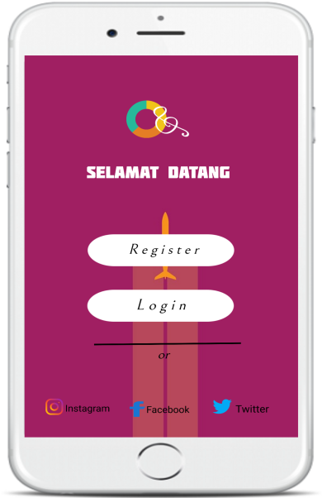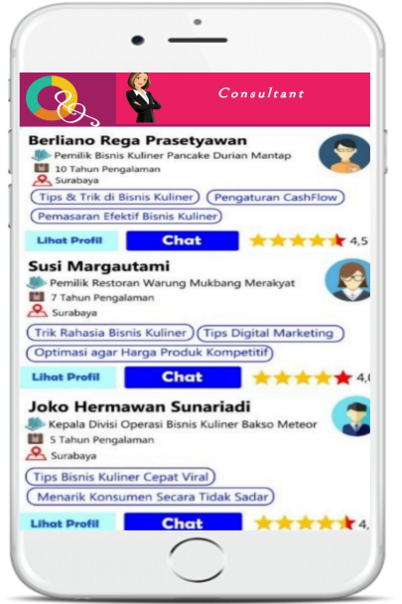

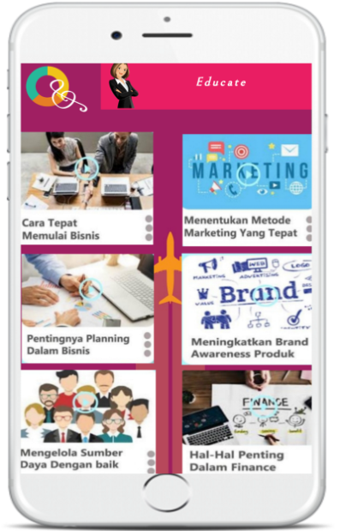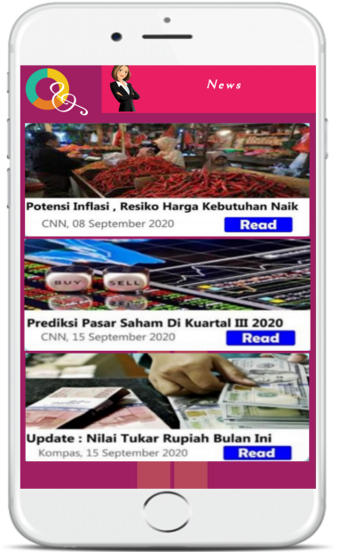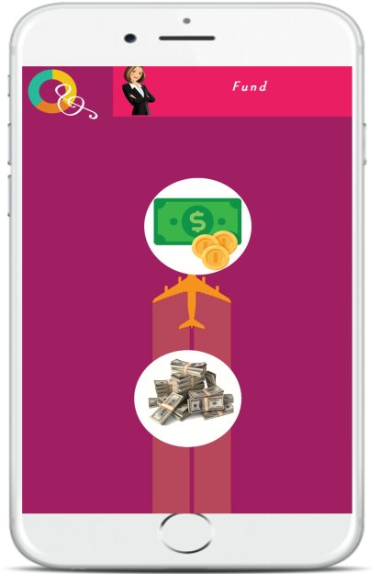

- Halaman Awal, pada menu ini jika pengguna sudah memiliki akun maka dapat masuk ke aplikasi dengan menekan tombol ‘Login’, sedangkan bagi yang belum memiliki akun pengguna melakukan pendaftaran terlebih dahulu dengan memasukkan biodata yang diperlukan pada tombol ‘Register’.
- Beranda, pada menu beranda pengguna dapat memilih berbagai fitur-fitur yang disajikan. Terdapat fitur Consultant, Educate, News, Fund, dan My Account.
- Consultant, fitur ini berfungsi untuk konsultasi secara intensif dengan orang-orang yang ahli atau berpengalaman dalam topik yang dipilih. Seperti bidang manufaktur, kuliner, kesehatan dan kecantikan, konveksi, tekstil dan bidang lainnya. Melalui fitur ini, wirausahawan dapat terhubung langsung dengan konsultan melalui kolom chat. Pertanyaan atau konsultasi yang diajukan oleh pengguna dapat seputar sistem prekrutan karyawan, peluang usaha, job description, serta rekomendasi vendor-vendor terbaik.
- Educate, fitur ini berisi informasi dan pengetahuan seputar dunia bisnis yang disajikan dalam bentuk artikel (tulisan) maupun video edukasi. Artikel dalam fitur educate berisi panduan memulai bisnis, informasi bisnis skala kecil dan luas serta informasi lainnya. Terdapat banyak konten yang ditawarkan dalam fitur ini, misalnya tutorial kreatif packaging, desain produk, serta pelatihan softskill yang mendukung kinerja wirausahawan. Selain itu, pengguna juga dapat membagikan artikel maupun video edukasi karya mereka sendiri dalam fitur ini.
- News, dalam fitur ini terdapat update berita menarik yang berguna bagi wirausahawan seperti update harga saham, inflasi dalam negeri, nilai tukar rupiah, dan berita lainnya terkait dunia bisnis. Dengan memanfaatkan fitur News, pengguna dapat mengolah informasi yang ada sebagai bahan pertimbangan dalam menjalankan langkah-langkah usahanya.
- Fund, fitur ini diperuntukkan bagi wirausahawan yang sedang mencari modal dari vendor, sponsor, investor maupun pengusaha lainnya untuk diajak kerjasama. Langkah untuk mengajukan modal yaitu wirausahawan mengisi data-data yang dibutuhkan untuk pengajuan. Kemudian data tersebut akan dipelajari oleh tim internal dengan pendekatan 5C (character, chapacity, capital, collateral, and conditional of economic) dan 7P (personality, party, purpose, prospect, payment, profitability, and protection). Setelah itu, data tersebut akan diberikan ke pemberi modal dan pemodal yang telah menyetujui pengajuan tersebut dapat menekan tombol ‘setujui pengajuan’. Adapun porsi bagi hasil sebesar 70% untuk petani dan 30% untuk pemodal..
- My Account, fitur ini menampilkan informasi pengguna mulai dari foto profil, biodata, kategori bisnis yang dijalani oleh wirausahawan, serta rekam jejak penggunaan aplikasi (history).

- Langkah Strategi Implementasi
Pembentukan tim internal
Strategi Implementasi
Dilakukan oleh tim internal dan pemerintah daerah
Action
4 bulan pertama
Uji coba
Trial
Evaluasi dari hasil uji coba
Evaluation

Pemerintah daerah
Sosialization

Perluasan ke tingkat nasional
Replication
5-12 bulan selanjutnya
Pembuatan kebijakan
Advocation

Implementasi WIRA.id menggunakan strategi ATESRA (Action, Trial, Evaluation, Sosialization, Replication, Advocation) dengan rincian sebagai berikut:
- Action (pelaksanaan), dilakukan dengan membangun internal tim yang terdiri dari orang-orang yang memiliki keahlian khusus di bidangnya agar tujuan dari WIRA.id dapat tercapai dengan maksimal. Setelah itu merancang dan membuat aplikasi oleh tim yang ahli di bidang IT (Information Technology).
- Trial (Percobaan), yaitu uji coba aplikasi untuk mengetahui data-data yang dibutuhkan untuk bahan evaluasi.
- Evaluation (evaluasi), melakukan evaluasi terhadap aplikasi berdasarkan data hasil uji coba aplikasi. Setelah aplikasi sudah menjadi lebih sempurna selanjutnya memonitoring berjalannya aplikasi.
- Sosialization (sosialisasi). Melakukan pengenalan aplikasi kepada calon pengguna dalam lingkup kecil. Tahap ini akan dilakukan oleh pemerintah daerah dengan bantuan pemerintah lini terkecil yaitu pemerintah desa. Selain itu, sosialisasi juga dilakukan oleh KOMINFO melalui media digital.
- Replication (replikasi), perluasan penggunaan aplikasi ke lingkup nasional.
- Advocation (advokasi), memenuhi persyaratan legalisasi agar aplikasi dapat diterapkan dan memperoleh perizinan penggunaan secara luas.

- Analisis SWOT
 | Strenghts  - Media yang digunakan mudah dipahami dan diakses oleh wirausahawan dari semua usia.  - Dapat mengakses banyak informasi tanpa harus membuka banyak web  - Memudahkan wirausahawan dalam mendapatkan modal | Weaknesses  - Berupa aplikasi berbasis android yang memerlukan jaringan internet
Opportunities  - Memberikan edukasi dan meningkatkan kemandirian entrepeneur.  - Fitur unggulan yang disajikan oleh sistem mampu menarik minat pengguna untuk berwirausaha. | SO Strategy  - Mengembangkan media konsultasi serta informasi yang terintegrasi dan mampu mengatasi permasalahan yang dihadapi wirausahawan. | WO Strategy  - Melakukan kerjasama dengan aktor-aktor terkait baik pemerintahan maupun non pemerintah.
Treats  - Rendahnya edukasi, kreativitas, minat wirausahawan serta sulitnya membangun kolaborasi dengan aktor pemerintahan. | ST Strategy  - Mengembangkan fitur layanan aplikasi serta membangun kerjasama yang baik dengan aktor-aktor terkait. | WT Strategy  - Mengembangkan platofrm terintegrasi guna terwujudnya kemandirian ekonomi bagi wirausahawan.  - Mendukung akselerasi teknologi digital di Indonesia.

